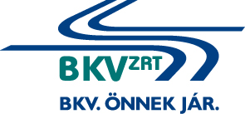

A BKV Zrt. M2 metró Deák téri alagútja 10-es aknájában szükségvízvezeték bontása

e-versenyeztetési eljárás

Eljárás száma: BKV Zrt. V-152/17.

AJÁNLATI FELHÍVÁS

MELLÉKLETEK

Budapest, 2017.

6. számú melléklet

SZAKEMBEREK összefoglaló táblázata

Szakember neve | Szakterület megnevezése | Munkaviszonyban vagy egyéb foglalkoztatási jogviszonyban áll –e | Azon alkalmassági minimum követelmény (követelmények), melynek igazolása érdekében a szakembert megjelöli

……………………, 2017. év ................... hó ........ nap

.....
Ajánlattevő cégszerű aláírása

A nyilatkozatot attól függően kell ajánlattevőnek, alvállalkozójának vagy az alkalmasság igazolására igénybe vett más szervezetnek kitöltenie, hogy a teljesítésbe melyikük kívánja a szakembert bevonni.

